SIARAN PERS
Cara Mencegah Layar HP Diintip di Tempat Umum? Privacy Display di Galaxy S26 Ultra Hadirkan Solusinya

- Galaxy S26 Ultra hadir dengan Privacy Display yang membantu menjaga isi layar tetap aman dari pandangan samping (shoulder surfing) saat digunakan di transportasi umum, kafe, atau coworking space.
- Didukung Flex Magic Pixel, fitur ini membatasi visibilitas dari samping tanpa membuat layar redup, sehingga konten tetap jernih bagi pengguna dari arah depan.
- Tersedia empat mode privasi yang bisa disesuaikan kebutuhan, serta dapat diaktifkan dengan cepat melalui Quick Panel atau otomatis saat membuka aplikasi tertentu.

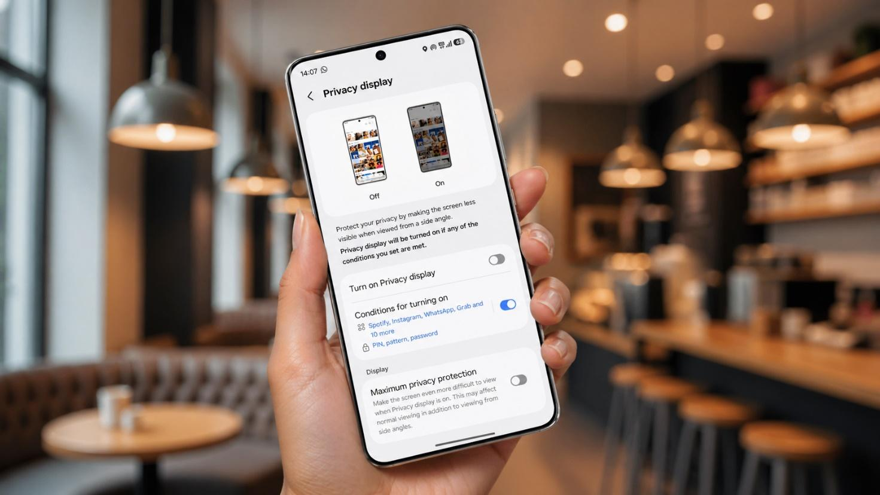

Jakarta, 28 April 2026 – Di tengah hiruk-pikuk kehidupan kota-kota besar Indonesia, dari ruang transportasi umum di Jakarta hingga kafe co-working tersohor di Bandung, smartphone bukan lagi sekadar alat komunikasi. Ia menjadi kantor berjalan, dompet digital, dan album kenangan sekaligus. Namun di ruang publik yang padat, privasi layar sering kali menjadi korban. Cukup satu orang yang melirik dari samping (shoulder surfing), data sensitif seperti kode PIN, chat pribadi, atau transaksi banking bisa bocor dalam sekejap.

Masalah ini semakin mendesak seiring dengan bertumbuhnya pengguna smartphone. Indonesia pun didata memiliki lebih dari 229 juta pengguna internet aktif, dengan mayoritas mengandalkan ponsel untuk aktivitas sehari-hari. Selain ketidaknyamanan, risiko kebocoran data di tempat umum dapat berujung pada penipuan digital, pencurian identitas, hingga kerugian finansial.

Samsung Galaxy S26 Ultra hadir dengan Privacy Display yang membantu menjaga informasi tetap aman dari pandangan samping saat digunakan di ruang publik, sehingga konten di layar tetap jelas bagi pengguna namun lebih terbatas bagi orang di sekitar. Fitur ini ideal digunakan saat membuka mobile banking, membalas pesan pribadi, atau mengakses dokumen kerja di transportasi umum maupun area ramai seperti kafe dan coworking space. Dengan perlindungan privasi yang praktis langsung dari perangkat, pengguna dapat tetap produktif dan nyaman tanpa khawatir layar mudah dilihat orang lain.

“Privasi merupakan hak dasar setiap pengguna, terutama di tengah gaya hidup yang semakin mobile dan terkoneksi seperti saat ini. Kami melihat bahwa seringkali aktivitas di ruang publik membuat layar smartphone rentan terlihat oleh orang lain. Melalui Galaxy S26 Ultra dengan Privacy Display, kami ingin memastikan pengguna dapat beraktivitas dengan lebih tenang, aman, dan tetap terlindungi di mana pun bahkan dapat dengan bebas menentukan kapan dan untuk aplikasi apa fitur ini aktif,” ujar Ilham Indrawan, MX Product Marketing Senior Manager Samsung Electronics Indonesia.

Privacy Display Galaxy S26 Ultra Tawarkan Perlindungan Maksimal Tanpa Kompromi Visual

Privacy Display pada Galaxy S26 Ultra merupakan inovasi berbasis hardware yang dirancang untuk membatasi visibilitas layar dari samping tanpa mengorbankan kualitas tampilan. Didukung oleh teknologi Flex Magic Pixel, fitur ini bekerja dengan mengatur emisi cahaya di setiap piksel secara dinamis, sehingga konten tetap terlihat jernih dari arah depan, namun tersamarkan bagi orang di sekitar.

Dalam keseharian, risiko layar terlihat orang lain sering terjadi tanpa disadari, mulai dari membalas chat pribadi, membuka aplikasi mobile banking, hingga sekadar scrolling media sosial di tempat umum. Dengan Privacy Display, pengguna dapat tetap beraktivitas dengan nyaman tanpa khawatir isi layar terlihat dari samping. Berbeda dengan privacy screen konvensional yang cenderung membuat layar redup, teknologi ini tetap menjaga kejernihan visual, sekaligus memberikan perlindungan yang lebih cerdas dan praktis dalam berbagai situasi.

Empat Mode Fleksibel untuk Menyesuaikan Privasi Layar di Setiap Aktivitas Harian

Galaxy S26 Ultra menghadirkan empat mode Privacy Display yang dapat disesuaikan dengan kebutuhan pengguna di berbagai situasi. Mulai dari Full Screen Privacy yang membatasi visibilitas layar hanya dari arah depan sehingga ideal digunakan saat membuka email atau dokumen penting di ruang publik, hingga Partial Screen Privacy yang memungkinkan pengguna menyembunyikan aplikasi tertentu seperti chat atau mobile banking tanpa mengganggu tampilan lainnya.

Untuk keamanan tambahan, tersedia juga Perlindungan PIN dan Pola Otomatis yang aktif saat membuka kunci perangkat atau aplikasi sensitif, serta Maximum Privacy Protection dengan sudut pandang paling sempit untuk kondisi yang membutuhkan perlindungan ekstra. Seluruh mode ini dapat diakses dengan mudah melalui Quick Panel dalam satu ketukan, tanpa mengganggu kenyamanan penggunaan sehari-hari.

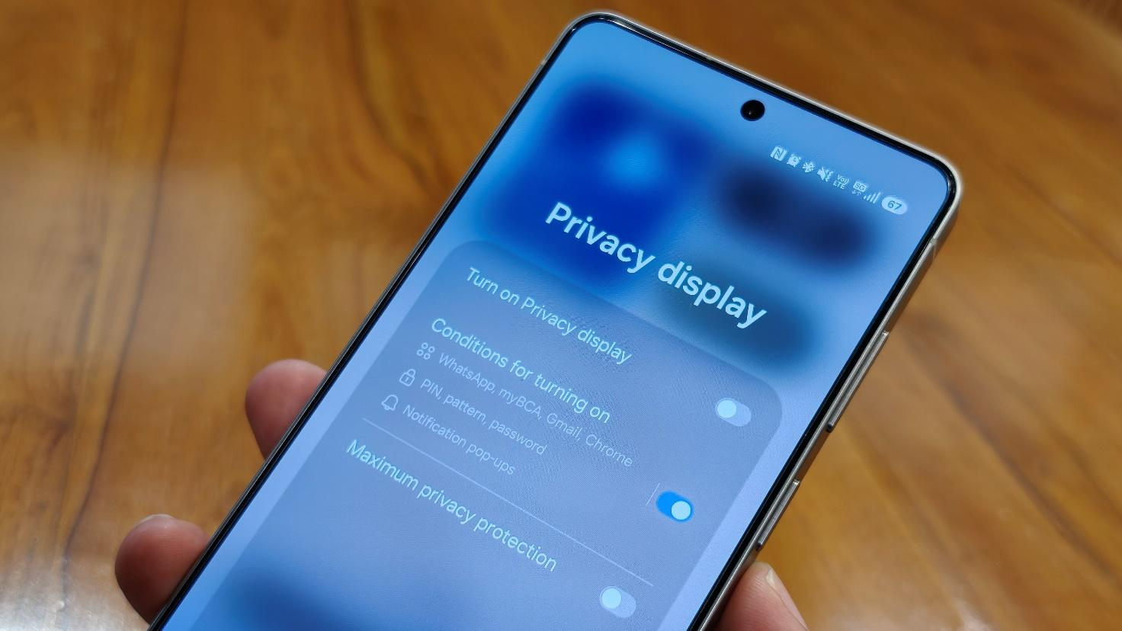

Cukup Satu Ketukan, Privacy Display Siap Melindungi Layarmu

Untuk mengaktifkan Privacy Display di Galaxy S26, pengguna cukup melakukan langkah berikut:

Aktivasi Cepat via Quick Panel
- Usap ke bawah dari sudut kanan atas layar untuk membuka Panel Cepat (Quick Panel).
- Ketuk ikon Privacy Display (ikon layar dengan simbol privasi).
- Aktifkan toggle Turn on Privacy Display, lalu ketuk Done.

Aktivasi via Pengaturan
- Buka aplikasi Pengaturan.
- Pilih menu Tampilan (Display).
- Ketuk tombol Privacy Display untuk mengaktifkan.

Kustomisasi: Conditions for Turning On
- Dari Quick Panel atau Pengaturan > Tampilan > Privacy Display.
- Aktifkan opsi Conditions for turning on.
- Pilih kondisi yang diinginkan:
  - Aplikasi tertentu (Banking, WhatsApp, Galeri, dll.)
  - Saat memasukkan PIN, pola, atau kata sandi
  - Notifikasi pop-up (sembunyikan hanya bubble notifikasi
4. (Opsional) Aktifkan Maximum Privacy Protection untuk tingkat keamanan tertinggi.

Di era di mana smartphone menyimpan hampir seluruh aspek kehidupan digital, perlindungan layar bukan lagi fitur tambahan, melainkan kebutuhan dasar yang menjadi hak setiap penggunanya. Privacy Display pada Galaxy S26 Ultra hadir sebagai jawaban konkret: teknologi privasi yang bekerja di tingkat piksel, fleksibel sesuai konteks, dan dapat diakses dalam satu sentuhan.

Galaxy S26 Ultra tersedia di samsung.com/id dan seluruh authorized retailer Samsung Indonesia.

-o0o-

Tentang Samsung Electronics Co., Ltd.
Samsung menginspirasi dunia dan membentuk masa depan dengan ide dan teknologi transformatif. Perusahaan ini mendefinisikan ulang dunia TV, smartphone, wearables, tablet, peralatan rumah tangga, sistem jaringan dan memori, sistem LSI, foundry dan solusi LED, serta menghadirkan pengalaman terhubung yang mulus melalui ekosistem SmartThings dan kolaborasi terbuka dengan para mitra. Untuk berita terkini, silakan kunjungi Samsung Newsroom di news.samsung.com.

Untuk keterangan lebih lanjut:
Fia Handayani  Public Relations Manager  Samsung Electronics Indonesia  Email: f.handayani@samsung.com | Binar Sekar Kinasih  Associate PR Manager  Senyata PR  Email: samsung@pr-teamsenyata.com

Survei APJII: Pengguna Internet Indonesia 2025 Ada 229 Juta Orang

